|  |  |  |  |  |  |
| --- | --- | --- | --- | --- | --- |
| **学号：** | WB2214161 | **专业：** | 微电子科学与工程 | **姓名：** | 林灿 |
| **实验日期：** | 2020.4.14 | **教师签字：** |  | **成绩：** |  |

实 验 报 告 五

【实验名称】 数组程序设计

【实验目的】

（1）掌握一维数组和二维数组的定义、赋值和输入/输出的方法。

（2）掌握字符数组和字符串函数的使用。

（3）掌握用数组编程实现排序、查找等常用算法的方法。

【实验内容】

1. 单步调试《教材》P150第4章习题二（2）程序，提交调试过程图片及运行结果图片。
2. 调试修改《教材》P154第4章习题三（5）程序，提交调试过程图片及运行结果图片。
3. 完成《上机指导 实验5》实验步骤中的（2）（3）项内容。

【实验总结】

1. 总结本次实验主要知识点；
2. 总结本次实验中遇到的难点、解决方法及编程体会。

**实验内容1**

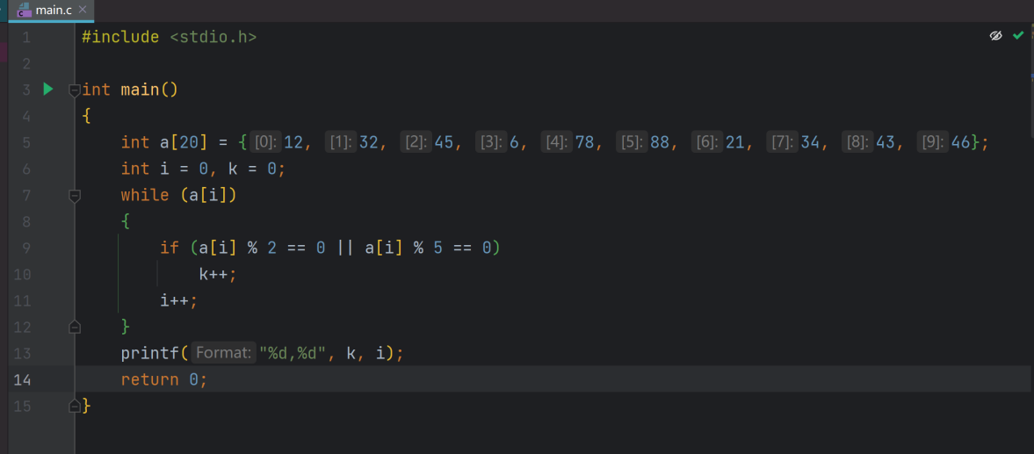

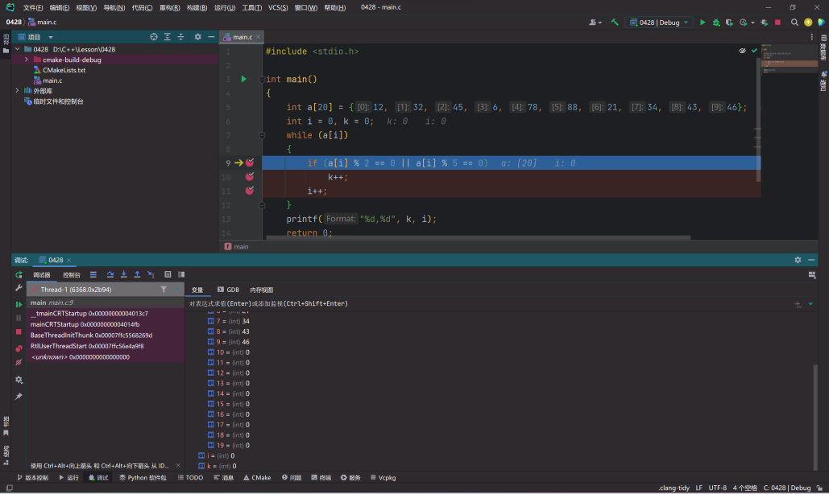

运行结果：

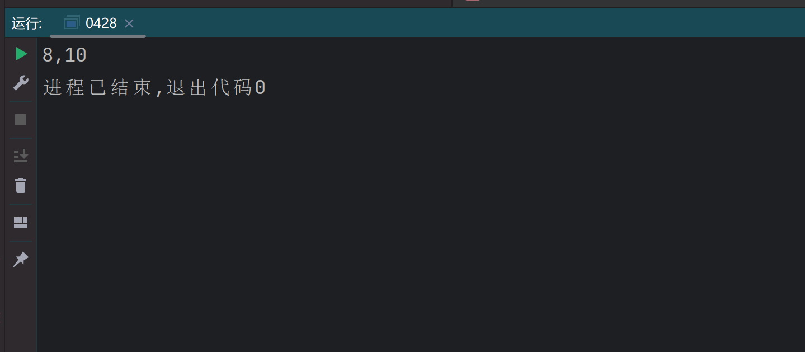

**实验内容2**

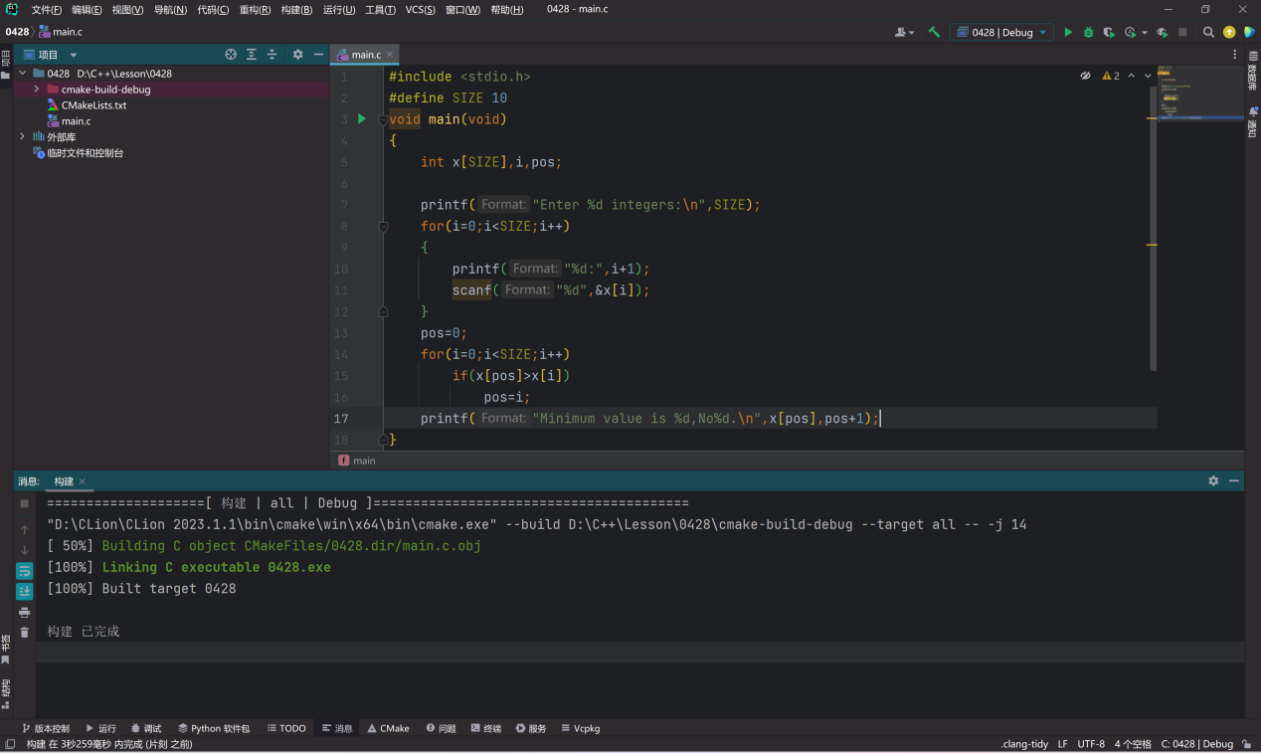

运行结果：

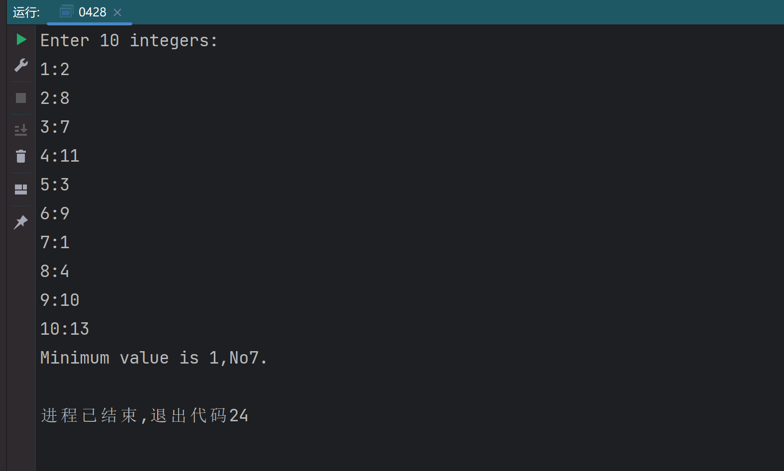

**实验内容3**

**（2）**

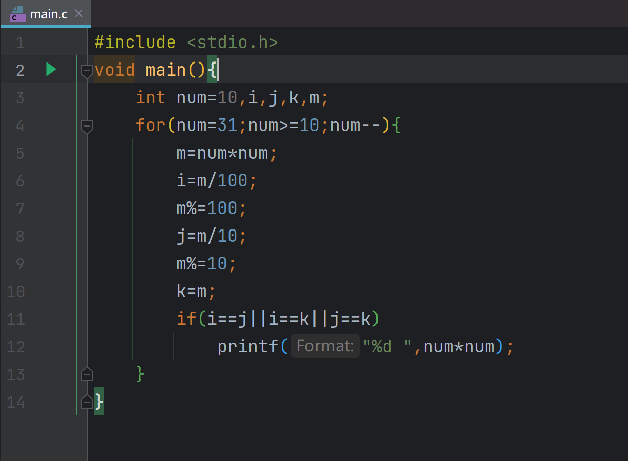

运行结果：

**（2）**

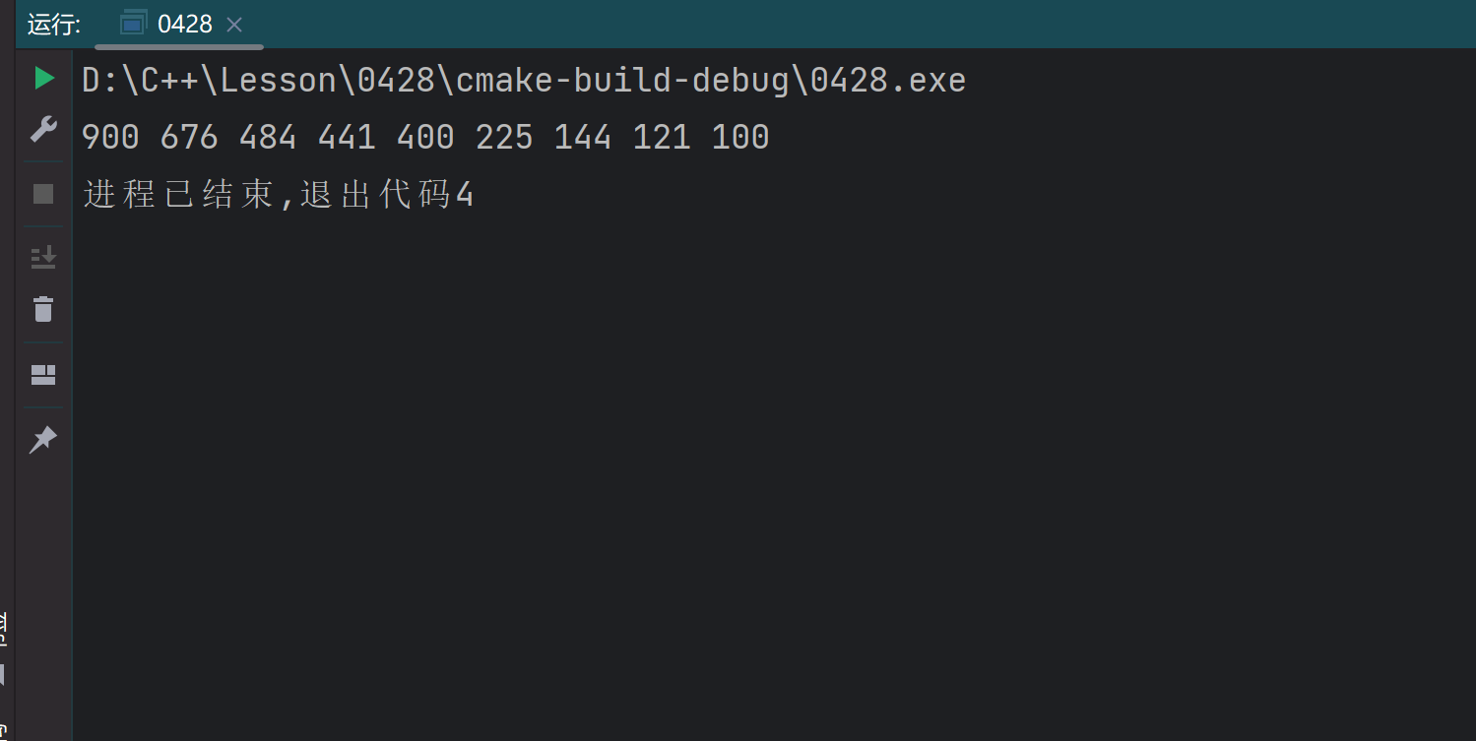

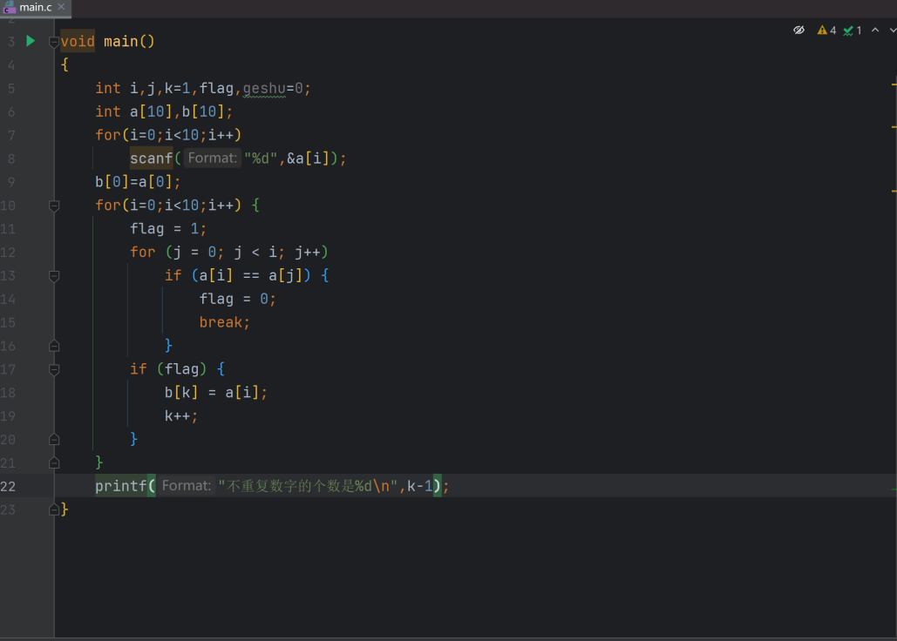

运行结果：

